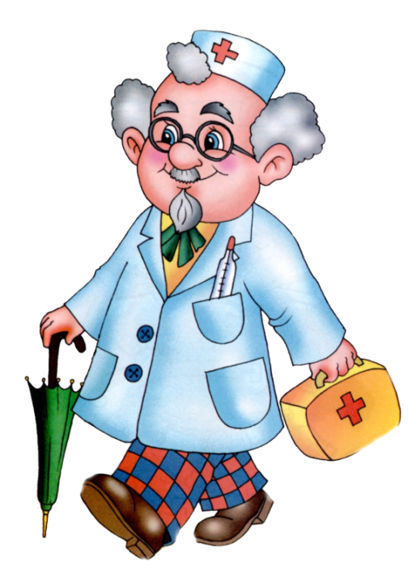

декабрь 2011 год - февраль 2012 года
март-май 2013 год
Для Вас, родители!

Жестокое обращение с детьми (насилие)-это причинение вреда физическому и психическому здоровью, угроза их развитию и жизни.
Основная причина жестокого обращения с детьми - внутренняя агрессивность – эмоциональное состояние, возникающее как реакция на переживание непреодолимости каких-то барьеров или недоступность чего-то желанного.
Любой вид жестокого обращения с детьми ведет к самым разнообразным последствиям, но их все объединяет одно — ущерб здоровью ребенка или опасность для его жизни. Отрицательными последствиями для здоровья являются: потеря или ухудшение функции какого-либо органа, развитие заболевания, нарушение физического или психического развития. Из 100 случаев физического насилия над детьми примерно 1-2 заканчиваются смертью жертвы насилия. Следствиями физического насилия являются синяки, травмы, переломы, повреждения внутренних органов: печени, селезенки, почек и др. Требуется время, чтобы залечить эти повреждения, но еще больше времени и усилий требуется для того, чтобы залечить душевные раны, психику ребенка, пострадавшего от побоев.
Независимо от вида и характера насилия у детей могут наблюдаться различные заболевания, которые относятся к психосоматическим: ожирение или, наоборот, резкая потеря веса, что обусловлено нарушениями аппетита. При эмоциональном (психическом) насилии нередко бывают кожные сыпи, аллергическая патология, язва желудка, нервно-психические заболевания – тики, заикание, энурез (недержание мочи), энкопрез (недержание кала).
Когда ребенок воспитывается в неблагоприятных условиях (ссоры и конфликты в семье, неуважительное отношение к личности ребенка со стороны родителей и взрослых) у него развивается невроз. В качестве главных проявлений которого, выступают различные нарушения эмоциональной сферы: подавленное настроение, слезливость, тревога, страх, повышенная тревожность, отчаяние, нетерпимость, раздражительность.
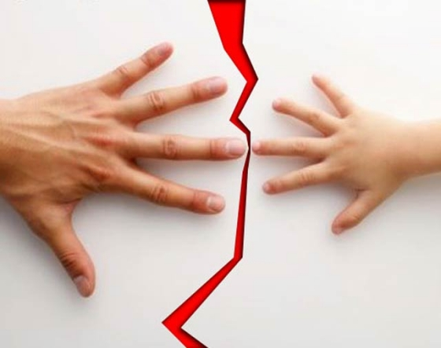
Профилактика насилия над детьми заключается в работе с родителями.
Как сделать так, чтобы дети доставляли нам радость и сами были счастливы? Есть короткие пути к большой любви:
- Как бы вы не были заняты, находите время для своих детей.
- Как бы вы не устали, уделите каждому ребёнку немного внимания.
- Выражать свою любовь можно каждый день. Не бойтесь сказать «Я тебя люблю» сегодня, если это вы говорили вчера.
- Воспитывайте детей в обстановке любви и покоя. Они также будут воспитывать своих детей.
- Не настаивайте на абсолютном послушании ребёнка. Уважайте его достоинства.
- Будьте добры с ребёнком даже тогда, когда проявляете строгость. Пусть он растет счастливым и общительным.
- Проявляйте чуткость, учитывая желание и волю своих детей. Но не позволяйте им превращать вас в рабов.
- Находите простые пути для решения сложных проблем воспитания. Помните - все гениальное просто.
- Не ругайте и не наказывайте ребенка, у которого не ладится с учебой, выясните причины отставания.
- Будьте дружелюбны и гостеприимны с друзьями своего ребёнка. В противном случае он останется один.
- В своих требованиях делайте скидки на возраст и индивидуальные качества ребёнка.
- Предоставьте ребёнку достаточно свободы для развития самостоятельности. Это поможет ему завоевать признание сверстников.
- Своим примером обучайте ребёнка желательным качествам. Хорошее в нем - поощряйте.
- Не делайте различий между детьми. Никогда не сравнивайте с другими.
- Читайте вместе. Даже старшие дети с удовольствием слушают хорошие рассказы.
- Показывайте свои чувства к ребёнку. Не бойтесь обнять и поцеловать его.
- Извинитесь, когда вы не правы, родители тоже совершают ошибки.
- Всегда прощайтесь с детьми со словами любви и поцелуйте их. Всегда провожайте их спать со словами «спокойной ночи»; обнимите и поцелуйте.
- Старайтесь хорошо и правильно кормить детей. Голодный ребёнок – злой ребёнок. Следите за их развитием и вовремя лечите, если нужно.
- Будьте открытыми и честными с детьми. Дети всегда чувствуют фальшь, и будут платить вам тем же.
- Включайте детей в обсуждение семейных проблем, делайте совместную работу. Научите тому, что умеете сами.
- Разговаривайте с ребёнком всегда приветливо, с улыбкой. Ваша одна улыбка может сделать его счастливей.
- Не позволяйте ребёнку привыкнуть к чувству поражения. Придумайте для него возможность стать победителем.
- Радуйте своих детей - сюрпризами, домашними праздниками. Пусть дети всегда ждут от вас чего-то особенного.
Будьте здоровы и счастливы!

